Colegio Tecnológico Pulmahue

PLAN DE TRABAJO DEL 18 DE MARZO DE 2020

ESTIMADOS PADRES y/o APODERADOS.

Envío a ustedes objetivos y contenidos que trabajarán durante esta suspensión de clase, así como también las orientaciones para ejecutar las actividades de Matemática de 4to básico.

OBJETIVOS DE APRENDIZAJE: Identificar el valor posicional de los dígitos hasta la decena de 1.000. Representar y describir números del 0 al 10.000, representándolos de forma concreta, pictórica y simbólica; comparándolos y ordenándolos en la recta numérica del valor posicional.

ESCRIBE EN TU CUADERNO EL SIGUIENTE CONTENIDO

- Definición de valor posicional
El valor posicional es el valor que toma un dígito de acuerdo con la posición que ocupa dentro del número (unidades, decenas, centenas…). Es por ello que el cambio de posición de un dígito dentro de un número altera el valor total del mismo.
- Representación concreta, pictórica y simbólica
Representación concreta: Es la representación real del objeto.
Representación pictórica: Es la representación gráfica del objeto.
Representación simbólica: Es la representación numérica del objeto.
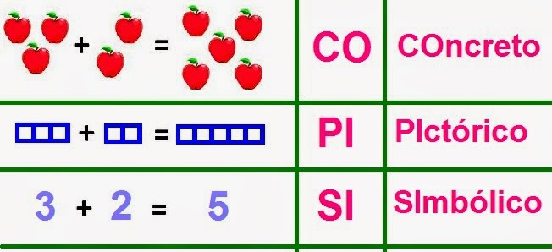

- Recta numérica
La recta numérica​ es un gráfico unidimensional o línea recta la cual contiene todos los números reales, usada para representar los números como puntos especialmente marcados, por ejemplo los números enteros mediante una recta llamada recta graduada como la entera,​ ordenados y separados con la misma distancia.
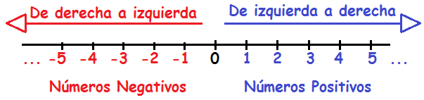

ELIZABETH RIOS POLANCO
PROFESORA DE LENGUAJE Y COMUNICACIÓN
COLEGIO TECNOLÓGICO PULMAHUE
Actividad
- Completa con las posiciones y el valor de cada dígito
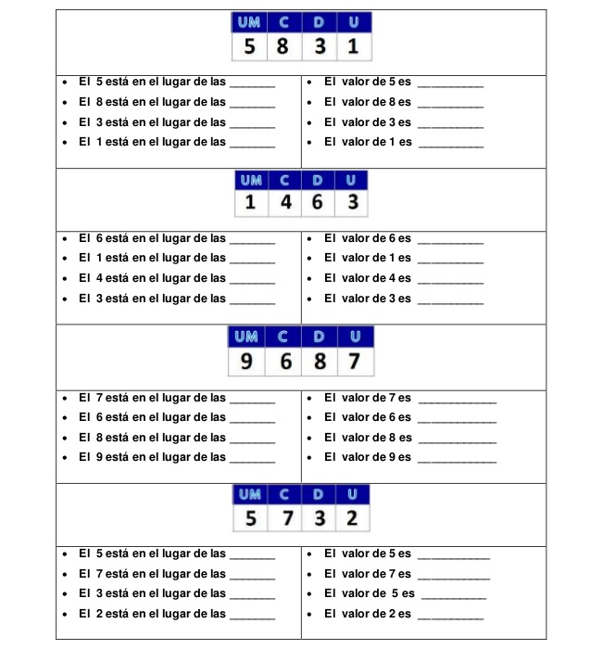

- Responde escribiendo con palabras los siguientes números

- Decimales en la recta numérica. Escribe la respuesta en el
